Информация о проведенных мероприятиях в образовательных учреждениях Ново-Савиновского района г. Казани, посвященных памятным и историческим датам Великой Отечественной войны.
№п/п | Название мерприятия | Место проведения | Дата проведения | Кол-во уч-ков | Приглашенные гости | Фото
1 | Общешкольная линейка:  - посвященная 80-ю со дня рождения Вали Котика (Валентина Александровича, 1930–1944), партизана, пионера, Героя Советского Союза (11 февраля)  - посвященная110-ю со дня рождения Василия Ивановича Чуйкова (1900–1982), Маршала Советского Союза, дважды Героя Советского Союза (12 февраля)  - посвященная115-ю со дня рождения Семена Константиновича Тимошенко (1895–1970), Маршала Советского Союза, дважды Героя Советского Союза (18 февраля) | МБОУ «Школа № 103» Ново-Савиновский р-н | 16 февраля | 8-11кл. – 167  1-4кл. – 270  5-7кл. – 160 |  | 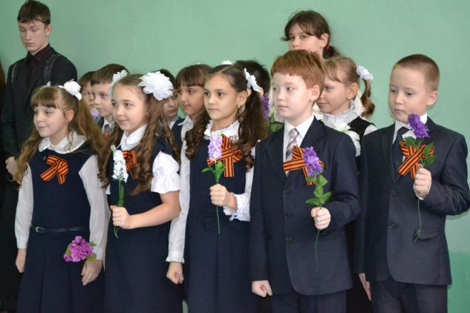
2 | Командная игра "Лазертаг" | МБОУ «Школа № 103» Ново-Савиновский р-н | 13 февраля | 3Б, 4Т – 45 |  | 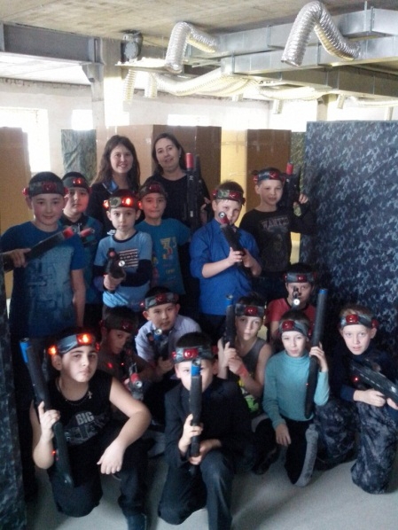
3 | Сбор документов и информации в школьный музей «Боевой славы» | МБОУ «Школа № 103» Ново-Савиновский р-н | февраль | 270 |  | 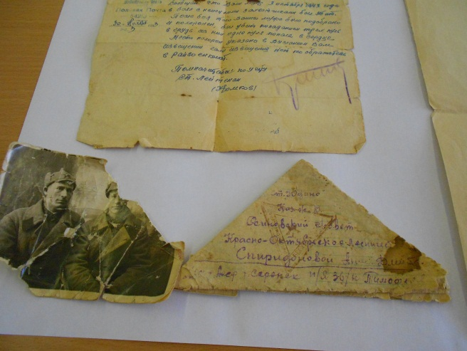
4 | Конкурс сочинений на тему «Война в истории моей семьи» | МБОУ «Школа № 103» Ново-Савиновский р-н | 9-17 февраля | 4-8, 10 кл. – 118 |  | 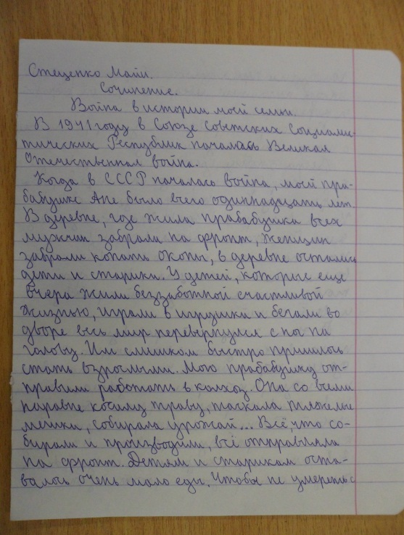
5 | Конкурс стенгазет «О доблести, о подвигах, о славе…» | МБОУ «Школа № 103» Ново-Савиновский р-н | 10-17 февраля | 250 |  | 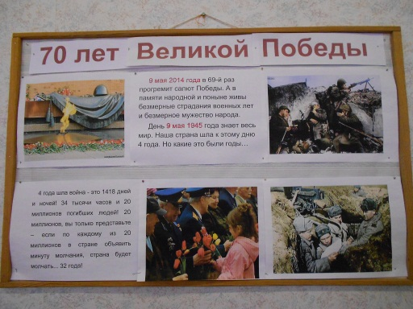
6 | Городской конкурс правового отряда.  Военно-спортивная игра среди отрядов правоохранительного движения школьников города «Мы можем», посвященная победе в ВОв | МБОУ «Школа № 103» Ново-Савиновский р-н | 16 февраля | 15 |  | 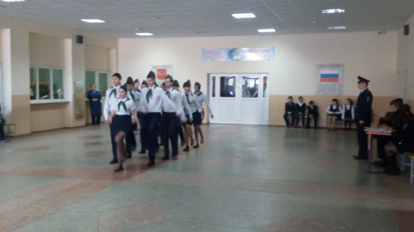  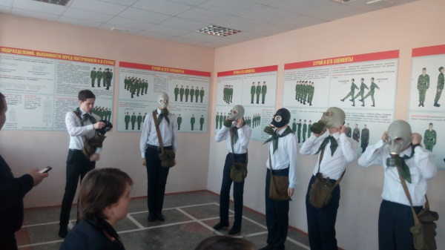  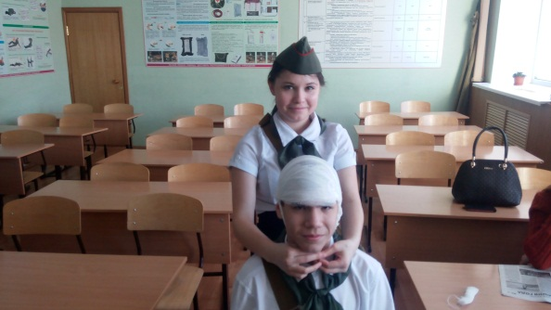  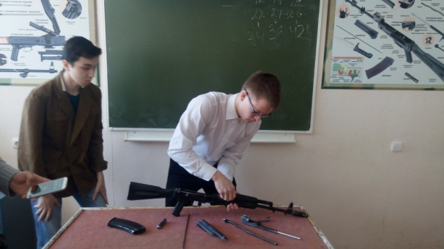  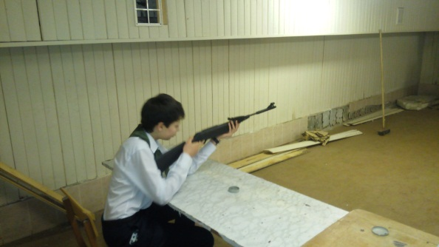

Исполнитель
ЗДВР
Харчина Г.Р.
522-68-18

